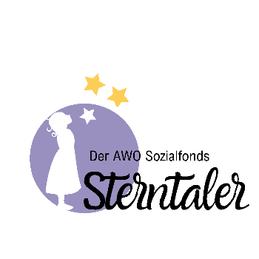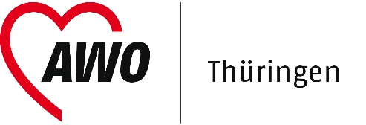

**Sozialfonds Sterntaler**

Antragsformular auf Unterstützung

**Antragsstellenden Gliederung und Einrichtung**

|  |  |
| --- | --- |
| Name der Gliederung | Wählen Sie ein Element aus. |
| Name der Einrichtung | Klicken oder tippen Sie hier, um Text einzugeben. |
| Adresse der Einrichtung | Klicken oder tippen Sie hier, um Text einzugeben. |
| Bankdaten der Einrichtung | Klicken oder tippen Sie hier, um Text einzugeben. |

**Ansprechperson in der Einrichtung**

|  |  |
| --- | --- |
| Name | Klicken oder tippen Sie hier, um Text einzugeben. |
| Mailadresse | Klicken oder tippen Sie hier, um Text einzugeben. |
| Telefonnummer | Klicken oder tippen Sie hier, um Text einzugeben. |

**Empfänger der Unterstützung**

|  |  |
| --- | --- |
| Name | Klicken oder tippen Sie hier, um Text einzugeben. |
| Adresse | Klicken oder tippen Sie hier, um Text einzugeben. |
| Verhältnis zur Einrichtung | Klicken oder tippen Sie hier, um Text einzugeben. |

**Der Antrag**

|  |  |
| --- | --- |
| Art des Antrags | Einzelfallhilfe  Projekt |
| Beschlussverfahren | Normal  Eilverfahren (Umlaufbeschluss) |
| Maßnahmenbeginn | Klicken oder tippen Sie, um ein Datum einzugeben. |
| Maßnahmenende | Klicken oder tippen Sie, um ein Datum einzugeben. |

Kurzbeschreibung des Antrages:

|  |  |
| --- | --- |
| Höhe der beantragten Mittel: | Klicken oder tippen Sie hier, um Text einzugeben. |
| Höhe Eigenanteil | Klicken oder tippen Sie hier, um Text einzugeben. |
| Weitere beantragte Mittel | Klicken oder tippen Sie hier, um Text einzugeben. |
| Gesamtkosten | Klicken oder tippen Sie hier, um Text einzugeben. |
| Weitere Mittel beantragt bei … | Klicken oder tippen Sie hier, um Text einzugeben. |

**Welche Unterlagen sind dem Antrag beizulegen**

· Finanzplan (Auflistung der geplanten Ausgaben)

**Hinweise nach dem Zuschlag**

· Sachbericht und Verwendungsnachweis bitte spätestens 3 Monate nach Abschluss der Maßnahme an den Landesverband senden.

_______________________ _______________________________

Datum, Ort Unterschrift der antragsstellenden Gliederung

**Hinweis zur Öffentlichkeitsarbeit und Bildnutzung**  
Wir freuen uns, wenn im Rahmen der Projektförderung auch öffentlichkeitswirksame Maßnahmen ergriffen werden – etwa durch Hinweise auf die Unterstützung durch den Sozialfonds in Pressemitteilungen, Social Media oder auf Ihrer Website.

Wenn es im Rahmen Ihrer Arbeit möglich ist, freuen wir uns zudem über die Zusendung von Fotos, Videos oder kurzen Berichten, die – nach vorheriger Absprache und entsprechender Einwilligung – für unsere Öffentlichkeitsarbeit verwendet werden dürfen.

**Wichtiger Hinweis:**  
Der Schutz der beteiligten Kinder und Jugendlichen steht für uns an erster Stelle. Insbesondere bei Förderanträgen im Zusammenhang mit Unglücksfällen oder persönlichen Notlagen verzichten wir ausdrücklich auf jegliche Anforderung von medialem Material oder öffentlichkeitswirksamen Aktivitäten – es sei denn, dies erfolgt auf freiwilliger Basis und unter Wahrung der Schutzinteressen aller Betroffenen.